FONCTION LOGARITHME NÉPÉRIEN

– Chapitre 1/2
Tout le cours en vidéo : https://youtu.be/VJns0RfVWGg
En 1614, un mathématicien écossais, John Napier (1550 ; 1617) ci-contre, plus connu sous le nom francisé de Neper publie « Mirifici logarithmorum canonis descriptio ».
Dans cet ouvrage, qui est la finalité d’un travail de 20 ans, Neper présente un outil permettant de simplifier les calculs opératoires : le logarithme.
Neper construit le mot à partir des mots grecs « logos » (logique) et arithmos (nombre).
Toutefois cet outil ne trouvera son essor qu’après la mort de Neper. Les mathématiciens anglais Henri Briggs (1561 ; 1630) et William Oughtred (1574 ; 1660) reprennent et prolongent les travaux de Neper.
Les mathématiciens de l’époque établissent alors des tables de logarithmes de plus en plus précises.
L’intérêt d’établir ces tables logarithmiques est de permettre de substituer une multiplication par une addition (paragraphe II). Ceci peut paraître dérisoire aujourd’hui, mais il faut comprendre qu’à cette époque, les calculatrices n’existent évidemment pas, les nombres décimaux ne sont pas d’usage courant et les opérations posées telles que nous les utilisons ne sont pas encore connues. Et pourtant l'astronomie, la navigation ou le commerce demandent d’effectuer des opérations de plus en plus complexes.

Partie 1 : Fonction exponentielle et fonction logarithme

1) Rappels concernant la fonction exponentielle

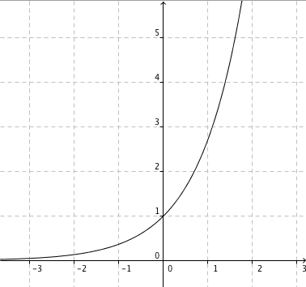
Propriétés : La fonction exponentielle est définie,
continue, dérivable, strictement croissante et
convexe sur ℝ.
On a : ${\left(e^{x}\right)}^{'}=e^{x}$

Propriétés :
● $e^{0}=1$ $e^{1}=e$
● $e^{x}>0$
● $e^{x+y}=e^{x}e^{y}$ $e^{x-y}=$ $\frac{e^{x}}{e^{y}}$ $e^{-x}=$ $\frac{1}{e^{x}}$ ${\left(e^{x}\right)}^{n}=e^{nx}$, avec $n∈N$
● $e^{a}=e^{b}⟺a=b$ $e^{a}<e^{b}⟺a<b$
2) Définition de la fonction logarithme népérien

La fonction exponentielle est continue et strictement croissante sur ℝ, à valeurs dans $\left]0 ; +∞\right[$.
D'après le théorème des valeurs intermédiaires, pour tout réel $a$ de $\left]0 ; +∞\right[$ l'équation $e^{x}=a$ admet une unique solution dans ℝ.

Définitions : ● On appelle logarithme népérien d'un réel strictement positif $a$, l'unique solution de l'équation $e^{x}=a$. On la note $\ln{a}$.
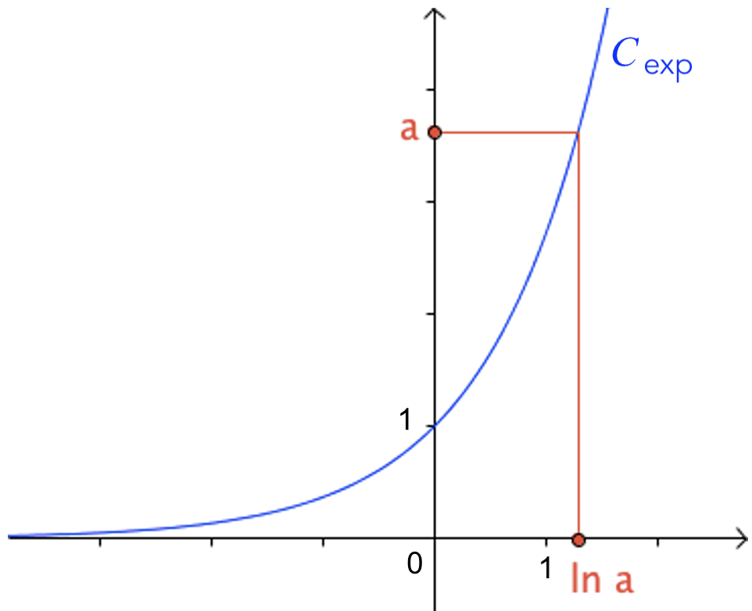

● La fonction logarithme népérien, notée $ln$, est la fonction définie sur $\left]0 ; +∞\right[$, par
$$x⟼\ln{(x)}$$
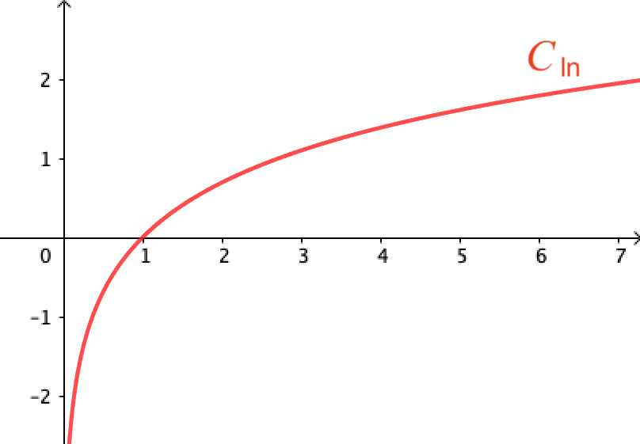

Remarques :
- Les fonctions $exp$ et $ln$ sont réciproques l'une de l'autre.
1 | $$2$$ | 0 | $$ln(2)$$
$e$ | $$e^{2}$$ | 1 | $$2$$
ln
exp

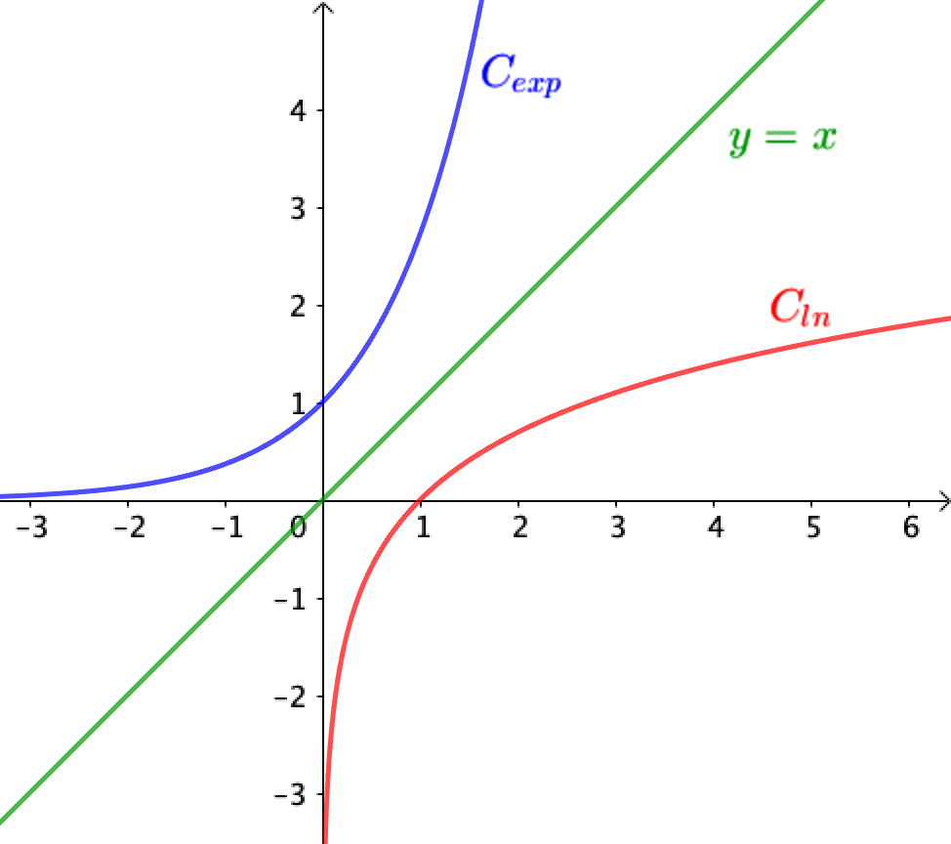
- Les courbes représentatives des fonctions $exp$ et $ln$ sont symétriques par rapport à la droite d'équation $y=x$.

- Dans le domaine scientifique, on utilise la fonction logarithme décimale, notée log, et définie par :
$\log{(x)}=$ $\frac{\ln{(x)}}{\ln{10}}$

Propriétés de ln liées à la fontion exp :
a) Pour $x>0$ : $x=e^{y}⇔y=\ln{(x)}$
b) $\ln{(1)}=0$ ; $\ln{(e)}=1$ ; $\ln\left(\frac{1}{e}\right)=-1$
c) $\ln{(e^{x})}=x$
d) Pour $x>0$ : $e^{\ln{(x)}}=x$

Démonstrations :
- Par définition
- - $e^{0}=1$ donc d’après a, on a : $\ln{(1)}=0$
- $e^{1}=e$ donc d’après a, on a : $\ln{(e)}=1$
- $e^{-1}=\frac{1}{e}$ donc d’après a, on a : $\ln\left(\frac{1}{e}\right)=-1$
- Si on pose $y=e^{x}$, d’après a, on a : $x=\ln{(y)}=\ln{(e^{x})}$
- Si on pose $y=\ln{(x)}$, d’après a, on a : $x=e^{y}=e^{\ln{(x)}}$

Partie 2 : Propriétés de la fonction logarithme népérien

1) Relation fonctionnelle

Théorème : Pour tous réels $x$ et $y$ strictement positifs, on a : $\ln\left(x×y\right)=\ln{(x)}+\ln{(y)}$

Démonstration :
$e^{\ln\left(x×y\right)}=x×y=e^{\ln{(x)}}×e^{\ln{(y)}}=e^{\ln{(x)}+\ln{(y)}}$
Donc : $\ln\left(x×y\right)=\ln{(x)}+\ln{(y)}$

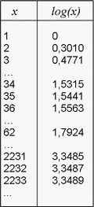
Remarque : Voici comment Neper transformait un produit en somme :

Celui qui aurait, par exemple, à effectuer $36×62$, appliquerait la formule précédente, soit :
$$\log\left(36×62\right)=\log\left(36\right)+\log\left(62\right)$$
$≈1,5563+1,7924$ (à, l’aide de la table ci-contre)

L’addition étant beaucoup plus simple à effectuer que la multiplication, on trouve facilement :
$$log(36×62)≈3,3487$$
En cherchant à nouveau dans la table le logarithme égal à $3,3487$, on trouve $2232$, soit : $36×62=2232$.

2) Conséquences

Corollaires : Pour tous réels $x$ et $y$ strictement positifs, on a :
a) $\ln\left(\frac{1}{x}\right)=-\ln{(x)}$
b) $\ln\left(\frac{x}{y}\right)=\ln{(x)}-\ln{(y)}$
c) $\ln\left(\sqrt{x}\right)=\frac{1}{2}\ln{(x)}$
d) $\ln{(x^{n})=n\ln{(x)}}$, avec $n$ entier relatif

Démonstrations :
a) $\ln\left(\frac{1}{x}\right)+\ln{(x)}=\ln\left(\frac{1}{x}×{x}\right)=\ln{(1)}=0$ donc $\ln\left(\frac{1}{x}\right)=-\ln{(x)}$
b) $\ln\left(\frac{x}{y}\right)=\ln\left(x×{\frac{1}{y}}\right)=\ln{(x)}+\ln\left(\frac{1}{y}\right)=\ln{(x)}-\ln{(y)}$
c) $2\ln\left(\sqrt{x}\right)=\ln\left(\sqrt{x}\right)+\ln\left(\sqrt{x}\right)=\ln\left(\sqrt{x}×\sqrt{x}\right)=\ln{(x)}$ donc $\ln\left(\sqrt{x}\right)=\frac{1}{2}\ln{(x)}$
d) On démontre ce résultat par récurrence le cas où $n$ est un entier naturel.
L'initialisation est triviale.
La démonstration de l'hérédité passe par la décomposition :
$$\ln{{(x}^{k+1})=\ln\left(x^{k}×x\right)=\ln{(x^{k})+\ln{(x)}=k\ln{(x)}+\ln{(x)}=\left(k+1\right)\ln{(x)}}}$$

Méthode : Simplifier une expression contenant des logarithmes

Vidéo https://youtu.be/HGrK77-SCl4

Simplifier les expressions suivantes :
$$A=\ln\left(3-\sqrt{5}\right)+\ln\left(3+\sqrt{5}\right) B=3\ln{(2)}+\ln{(5)}-2\ln{(3) C=\ln{(e^{2})-\ln\left(\frac{2}{e}\right)}}$$

Correction
$A=\ln\left(3-\sqrt{5}\right)+\ln\left(3+\sqrt{5}\right) B=3\ln{(2)}+\ln{(5)}-2\ln{(3)}$
$$=\ln\left(\left(3-\sqrt{5}\right)\left(3+\sqrt{5}\right)\right) =\ln{(2^{3})}+\ln{(5)}-\ln{(3^{2})}$$
$=\ln\left(9-5\right)=ln{(4)}$ $=\ln\left(\frac{2^{3}×5}{3^{2}}\right)=\ln\left(\frac{40}{9}\right)$

$$C=\ln{(e^{2})-\ln\left(\frac{2}{e}\right)}$$
$$=2-\ln{(2)}+\ln{(e)}$$
$$=2-\ln{(2)+1}=3-\ln{(2)}$$

3) Équations et inéquations

Propriétés : Pour tous réels $x$ et $y$ strictement positifs, on a :
a) $\ln\left(x\right)=\ln\left(y\right) ⟺x=y$ b) $\ln\left(x\right)<\ln{(y)} ⟺x<y$

Méthode : Résoudre une équation avec des logarithmes

Vidéo https://youtu.be/lCT-8ijhZiE

a) Résoudre l’équation $e^{x+1}=5$.
b) Résoudre l’équation $\ln{(x)}=2$ dans l’intervalle $I=\left]0 ; +∞\right[$.
c) Résoudre l’équation$\ln\left(x-3\right)+\ln\left(9-x\right)=0$ dans l’intervalle $I=]3 ;9[$.

Correction
a) $e^{x+1}=5$
$e^{x+1}=e^{\ln{(5)}}$
$x+1=\ln{(5)}$
$x=\ln{(5)}-1$

b) On résout l’équation dans l’intervalle $I=\left]0 ; +∞\right[$, car la fonction ln est définie pour
$x>0$.
$\ln{(x)}=2$
$\ln{(x)}=\ln{(e^{2})}$
$x=e^{2}$
La solution est donc $e^{2}$ car elle appartient à l’intervalle $I=\left]0 ; +∞\right[$.

c) On résout l’équation dans l’intervalle $I=\left]3 ; 9\right[$, car $x-3>0$ et $9-x>0$.
Soit $x>3$ et $x<9$.

$$\ln\left(x-3\right)+\ln\left(9-x\right)=0$$
$$\ln\left(\left(x-3\right)\left(9-x\right)\right)=0$$
$$\ln\left(\left(x-3\right)\left(9-x\right)\right)=\ln{1}$$
$$\left(x-3\right)\left(9-x\right)=1$$
$$-x^{2}+12x-27=1$$
$$-x^{2}+12x-28=0$$

$$∆ ={12}^{2}-4×\left(-1\right)×\left(-28\right)=32$$
$$x_{1}=\frac{-12+\sqrt{32}}{-2}=6-2\sqrt{2} et x_{2}=\frac{-12-\sqrt{32}}{-2}=6+2\sqrt{2}$$
Les solutions sont donc $6-2\sqrt{2}$ et $6+2\sqrt{2}$ car elles appartiennent à l’intervalle $I= ]3 ;9[$.

Méthode : Résoudre une inéquation avec des logarithmes

Vidéo https://youtu.be/_fpPphstjYw

a) Résoudre l’inéquation $e^{x}+5>4 e^{x}$.
b) Résoudre l’inéquation $\ln\left(6x-1\right)≥2$ sur l’intervalle $I=\left]\frac{1}{6} ; +∞\right[$.
c) Résoudre dans un intervalle $I$ à déterminer l’inéquation $\ln\left(3-x\right)-\ln\left(x+1\right)≤0$.

Correction

a) $e^{x}+5>4 e^{x}$
$e^{x}-4 e^{x}>-5$
$-3 e^{x}>-5$
$$e^{x}<\frac{5}{3}$$
$${ e}^{x}<e^{\ln\left(\frac{5}{3}\right)}$$
$$x<\ln\left(\frac{5}{3}\right)$$
L'ensemble solution est donc l’intervalle $\left]-∞ ;\ln\left(\frac{5}{3}\right)\right[$.

b) On résout l’inéquation dans l’intervalle $I=\left]\frac{1}{6} ; +∞\right[$, car $6x-1>0.$ Soit $x>\frac{1}{6}$.
$\ln\left(6x-1\right)≥2$
$\ln\left(6x-1\right)≥\ln\left(e^{2}\right)$
$6x-1≥e^{2}$
$6x≥e^{2}+1$
$x≥$ $\frac{e^{2}+1}{6}$
L'ensemble solution est donc l’intervalle $\left[\frac{e^{2}+1}{6} ; +∞\right[$ car il est inclu dans $I=\left]\frac{1}{6} ; +∞\right[$.

c) Intervalle d’étude :
$\ln\left(3-x\right)$ et $\ln\left(x+1\right)$ sont définis pour $3-x>0$ et $x+1>0$.
Soit : $x<3$ et $x>-1$
L’inéquation est donc définie sur l’intervalle $I=\left]-1 ;3\right[$.

$$\ln\left(3-x\right)-\ln\left(x+1\right)≤0$$
$$\ln\left(3-x\right)≤\ln\left(x+1\right)$$
$$3-x≤x+1$$
$$2≤2x$$
$$1≤x$$
L'ensemble solution est donc $\left]-1 ;3\right[∩\left[1 ; +∞\right[$ soit $\left[1 ;3\right[$.

Hors du cadre de la classe, aucune reproduction, même partielle, autres que celles prévues à l'article L 122-5 du code de la propriété intellectuelle, ne peut être faite de ce site sans l'autorisation expresse de l'auteur.
www.maths-et-tiques.fr/index.php/mentions-legales

